Bonjour barnabe0057,

Faut-il t’avouer que j’ai 82 ans, Pépère n’est pas de la génération informatique, je m’y suis mis tardivement et bénéficie de l’aide de vous tous les internautes du forum que je ne peux que remercier infiniment.

Vendredi soir j’ai mis en application ton tuyau concernant le convertisseur, auparavant j’avais essayé de mon côté de télécharger un converters (Abbyy) qui échcouait j’ai également essayé (PDF) qui m’a masqué mon ouverture firefox dont j’ai mis une éternité à réinstaller AdwClearn suppression n’avait aucun effet je suis allé dans configuration et là je crains d’avoir supprimé un programme.
Vendredi soir j’ai lis en œuvre ton lien PCASTUCE je choisi(Abbyy) qui en fin d’exécution détectait une erreur j’ai donc renoncé pour retenter (PDF) qui comme la fois précédente ma masqué l’ouverture firefox que j’ai récupérée. Ce matin je m’y suis remis et suis parvenu à télécharger (Abbyy) que je ne parviens pas utiliser je sors bien le document que j’enregistre mais ne retrouve pas dans mes documents, je t’affiche ci-dessous les fenêtres qui affichent. Comment pratiquer pour profite de la gratuité de ce logiciel ?

Pour ma veille grisée sur le bureau j’ai trouvé dans un moteur de recherche le document suivant qui m’a aidé à réinstaller cette veille :

Comment régler le problème de mise en veille grisée sous Windows

Pour régler ce problème
Allez dans le Panneau de configuration, Système et sécurité puis Système
Cliquez sur Paramètres système avancés
Dans l'onglet Matériel, cliquez sur le bouton Gestionnaire de périphériqu
Cliquez sur Carte graphique, si vous voyez Carte graphique VGS Standard, alors vous n'avais pas installé le bon pilote de votre carte graphique, cliquez sur Carte graphique VGA standar
Puis cliquez sur le bouton Mette à jour le pilote
Cliquez sur Rechercher automatiquement un pilote mise à jour
L'installation du pilote
Windows a trouvé votre pilote de la carte graphique, cliquez sur Fermer
Le pilote est remplacé
Cliquez sur le bouton Oui pour redémarrer le système
La mise en veille est disponible

S’il t’est possible de me renseigner pour utiliser ce logiciel pour convertir certains documents à transmettre tu me seras d’un grand secours.

Merci d’avance.

Bon Dimanche.
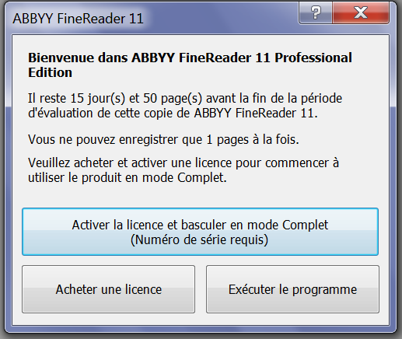
Comment pratiquer pour profiter de la gratuité de ce logiciel ?

